SpoToPark

Projeto desenvolvido no âmbito das UC’s:
- Bases de Dados
- Competências Comunicacionais
- Projeto de Desenvolvimento Web
- Programação Orientada por Objetos
- Programação de Dispositivos Móveis

Autores:
Pedro Santos nº20200942
Duarte Correia nº20200746

27 de Setembro de 2021
Resumo

A SpoToPark é uma aplicação que ajuda os cidadãos que conduzem regularmente a procurar lugares para estacionar com pagamento na própria aplicação ou até mesmo a reservar o lugar se necessário, a app fornece aos motoristas orientação em tempo real dos estacionamentos disponíveis nas ruas melhorando assim o acesso aos parques de estacionamento presentes nas cidades, tornando as cidades em cidades mais “inteligentes”.

Palavras-Chave: Parque, Estacionamento, Parquímetro, Veículo, Reserva, Pesquisa, Deteção, Prático, Mapa.

Enquadramento (Contextualização)

Pensando numa forma de melhorar as condições de acesso a parques de estacionamento e ao mesmo tempo ajudar promover um ambiente mais tecnológico e acessível às cidades e aos cidadãos comuns, a SpoToPark permite aos seus utilizadores encontrarem o lugar de estacionamento mais próximo do seu destino, diz-lhes quanto o mesmo irá custar e se o lugar está disponível... O que significa que os nossos utilizadores não irão precisar de andar às voltas pela cidade em busca de um lugar para estacionar.
Esta ideia é pouco desenvolvida em geral por todo o mundo, apesar de já existirem outras aplicações parecidas no estrangeiro, em Portugal não existem muitas aplicações deste género, apenas apps que permitem fazer o pagamento do parquímetro não obrigando assim o condutor a ter de se mover a um parquímetro quando estaciona.

Versões preliminares

Funcionamento SpoToPark - Após o cliente abrir a aplicação, no ecrã irá encontrar uma barra de pesquisa onde pode inserir o seu destino e logo abaixo se for um utilizador recorrente aparecem também destinos inseridos recentemente, no mesmo ecrã existe um mapa com a localização do cliente onde aparecem lugares disponíveis perto da sua área.
Ao escolher o destino a app mostra os lugares de estacionamento (preço, tipo de lugar…) mais perto daquela zona, de seguida o utilizador seleciona o lugar e é-lhe indicado o caminho até ao mesmo.
Os utilizadores podem também reservar lugares com uma hora de antecedência pagando uma taxa extra.
“Core idea” - Um utilizador da SpoToPark ao abrir a app tem a hipótese de escolher o local onde pretenda estacionar o carro mesmo que à distância, onde lhe vão aparecer várias opções de estacionamento, e o utilizador escolhe aquela que lhe for mais acessível.

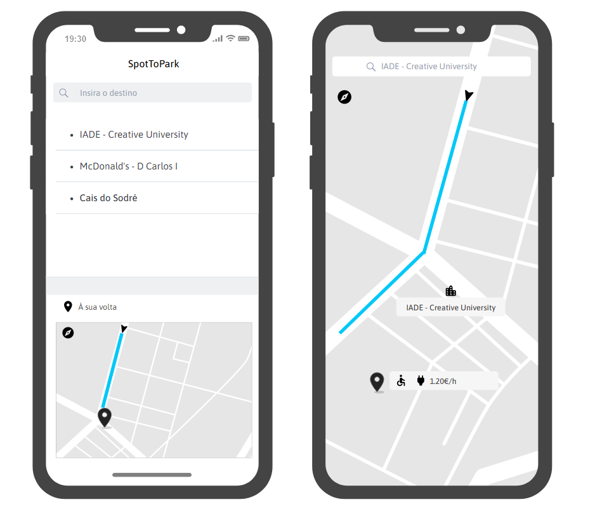

Outras formas de utilizar a app:
- Visualizar lugares disponíveis perto do local onde estão.
- Reservas de lugares de estacionamento com uma hora de antecedência (pagamento de taxa extra)

• Pagamento do parque também poderá ser feito na aplicação

